练习九
班级 姓名
1.算一算，比一比。
60×30= 20×70= 50×40=
60×300= 200×70= 50×400=
600×30= 20×700= 500×40=
2.比一比，在用竖式计算。
207×40 23×802 60×305

270×40 23×820 60×350

3. 一种自来水管每米重5千克,每根长6米。运送这样的自来水管150根,用一辆载重5吨的货车一次可以运完吗?

4.林庄有一个长方形花圃,长120米,宽50米;一个正方形苗圃,边长80米。苗圃的面积比花圃大多少平方米?

5.1吨废纸可以造出850千克再生纸,同时节省化工原料300千克,节约电600千瓦·时,节约水100吨。
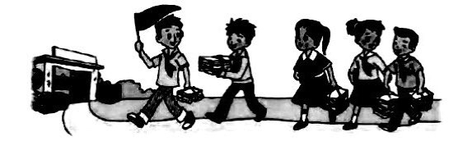

(1)某废品回收站上个月回收废纸36吨,用这些废纸能造出多少千克再生纸?

(2)你还能提出什么问题?

6. 长阳动物园的门票价格规定如下:
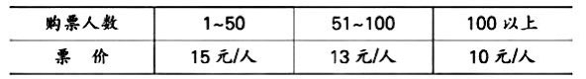

西街小学四年级同学去长阳动物园春游,一班有48人,二班有49人,三班有52人。
(1)每个班分别购票,各需要多少元?

(2) 三个班合起来购票,一共需要多少元?

7.用0、1、2、3、4这五个数字组成一个两位数和一个三位数,要使乘积最大,应是哪两个数?要使乘积最小呢?
(换五个数字,再试一试。)

